COMMUNIQUÉ DE PRESSE
Würth Elektronik eiSos et Infineon : Kit de développement commun 760308EMP pour transfert d’énergie sans fils 200-W-WPT
Transfert d’énergie et transmission de données tout-en-un
Waldenburg (Allemagne), le 4 décembre 2018 – Würth Elektronik eiSos et Infineon Technologies AG ont conjointement mis sur le marché un système de développement pour le transfert d’énergie sans fils. Deux aspects distinguent ce kit de développement : d'une part, il sert à développer des applications en dehors de la norme Qi jusqu'à une puissance de 200 W. D'autre part, des données peuvent également être transmises via les bobines émettrice et réceptrice. Un manuel est disponible en ligne et explique la méthode innovante de modulation du champ alternatif entre émetteur et récepteur. Les options comprennent des capteurs et un tableau d'affichage pour tester des scénarios d'acquisition, de transfert et d'affichage de données. Le kit de développement est disponible en ligne sous la référence 760308EMP.
« En tant que fabricant du plus grand portefeuille de bobines pour le transfert d’énergie sans fils, nous recevons depuis plusieurs années des demandes incessantes de clients à la recherche d'applications plus puissantes que la norme Qi », explique Cem Som, de la division « Wireless Power » chez Würth Elektronik eiSos. « Avec notre kit de développement, nous ne traitons que de ces applications jusqu’à une puissance de 200 W. Le circuit peut être dimensionné de 10 W à plusieurs kW. Les courants dans le circuit résonnant sont sinusoïdaux ; ce qui assure de bonnes performances CEM. Le secret ? La modification de la fréquence de commutation permet de varier la tension de sortie et de transmettre les données du récepteur à l'émetteur ». Les domaines d’applications possibles incluent, par exemple, l’Industrie 4.0, l’IoT ou la technologie médicale. Lorsque des environnements difficiles signifient que les câbles et les ouvertures de connecteurs dans les boitiers doivent être évités, il peut être utile de transmettre des messages d'état relatifs à la charge de la batterie par exemple.
Principe de fonctionnement
Le kit de développement 760308EMP-WPT-200W comprend un bloc d'alimentation, un émetteur et un récepteur.
Le côté émetteur est constitué d’un pont complet et d’un circuit résonnant. Il est formé à partir de la connexion en série de la bobine WPT et des condensateurs de résonance. En raison du déphasage entre la tension et le courant dans le circuit résonnant, le système fonctionne en mode de commutation sans tension (ZVS). Cela conduit à une très grande efficacité de l’ensemble du système.
Un redresseur synchrone est utilisé côté récepteur avec filtrage et sélection en aval. De plus, la modulation d'amplitude (AM) du champ alternatif entre émetteur et récepteur permet à toutes les données d’être envoyées du côté récepteur vers le côté émetteur.
Un exemple d'application pouvant être simulé avec des capteurs sur l'interface I²C de la carte de récepteur : Lors du chargement, un appareil mobile envoie des données à une station de base. Toutes les données et la documentation nécessaires à la réalisation d’un système propriétaire de ce type sont librement téléchargeables.

Images disponibles
Les images suivantes peuvent être téléchargées sur Internet pour impression : http://www.htcm.de/kk/wuerth
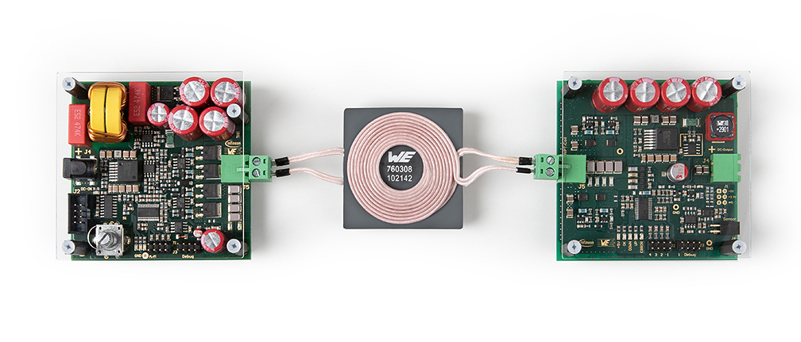
Source : Würth Elektronik eiSos
Le 200-W-WPT, un kit de développement conçu conjointement par Würth Elektronik eiSos et Infineon, permet de combiner le transfert d’énergie et de données.

À propos de Würth Elektronik eiSos
Würth Elektronik eiSos GmbH & Co. KG est un fabricant de composants électroniques et électromécaniques pour l’industrie électronique. En 2017, la société employait 6700 personnes. Würth Elektronik eiSos est l'un des plus grands fabricants européens de composants passifs et est actif dans 50 pays. Les sites de production situés en Europe, en Asie et en Amérique du Nord fournissent un nombre croissant de clients dans le monde entier.

La gamme de produits comprend : composants CEM, inductances, transformateurs, composants RF, varistances, condensateurs, résistances, quartz et oscillateurs, modules de puissance, bobines pour le transfert de puissance sans fils, diodes électroluminescentes, connecteurs, Composants pour alimentations, switchs, boutons-poussoirs, plots de connexion de puissance, porte-fusibles, capteurs et solutions pour la transmission de données sans fils.
Grâce à son partenariat technologique avec l’équipe de Formule E Audi Sport ABT Schaeffler et à son soutien à la série de courses de Formule E, la société démontre sa force novatrice en matière de mobilité électrique (www.we-speed-up-the-future.com).
Würth Elektronik eiSos fait partie du groupe Würth, leader mondial sur le marché des techniques d'assemblage et de fixation.
Würth Elektronik : more than you expect !
Plus amples informations sur le site www.we-online.fr

Autres informations :  Würth Elektronik France  Dominique Verardo  1861, Avenue Henri Schneider  CS 70029  69881 Meyzieux Cedex  France  Mob : +32 499 58 18 51  Courriel :  dominique.verardo@we-online.com  www.we-online.fr | Contact presse :  HighTech communications GmbH  Brigitte Basilio  Brunhamstrasse 21  81249 München  Allemagne  Tél : +49 89 500778-20  Fax : +49 89 500778-77  Courriel : b.basilio@htcm.de  www.htcm.de

